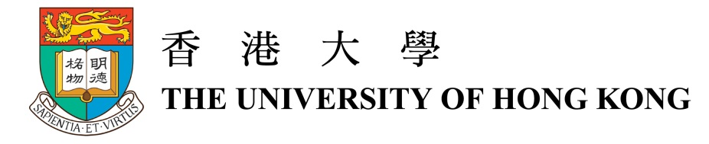

香港大學理學院化學系系主任陳冠華教授

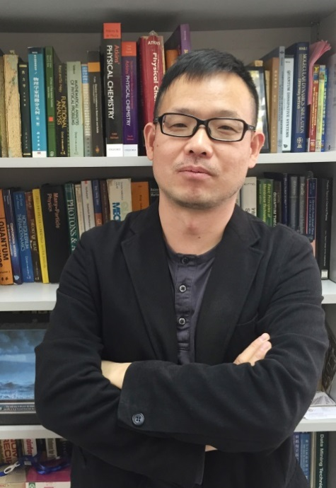
陳冠華是香港大學化學系教授。他於1986年畢業於復旦大學物理系，隨後通過中美聯合培養物理類研究生計畫（CUSPEA）以並列第一名的成績前往加州理工學院深造，於1992年獲得博士學位。之後他加入羅徹斯特大學從事博士後研究，1996年加入香港大學化學系從事科研及教學工作。自2010年起，他擔任化學系系主任。

陳冠華教授的研究興趣包括：激發態線性標度量子力學方法、開放體系第一性原理方法、量子力學/電磁學（QM/EM）跨尺度耦合方法、及人工神經網絡方法在量子力學計算中的應用等。最近，陳冠華教授及其研究團隊致力於應用發展開放體系第一性原理量子力學方法和多尺度量子力學/電磁學耦合方法，實現了對新興納米電子器件及新興電子材料的計算類比與探索。將該方法同工業界現有的簡約模型、電路模型整合，可以實現從原子細節出發預測電子器件的性能。由於這一系列原創性的工作，陳冠華教授2011年當選為英國皇家化學會會士，2014年當選為美國物理學會會士。

奬項
- 2016年 裘槎優秀科研者獎
- 2014年 美國物理學會會士
- 2011年 英國皇家化學會會士
- 2009-10年度 國家傑出青年科學基金(海外)
- 2008年 教育部高等學校科學研究優秀成果自然科學一等獎（第二獲獎人）
- 2001-02年度 香港大學傑出青年科研獎
- 1985年 中美李政道計畫並列第一名

國際學術組織任職
- 2013-15年度 香港科學會副會長
- 2012-16年度 歐洲物理雜誌B副主編

榮譽職位
- 2005年至今 中國科技大學 客座教授
- 2005-2011年 清華大學大學 高級訪問學者
- 2003-2005年 復旦大學 高級訪問學者
- 2002-2006年 中科院大連化物所 兼職研究員
- 2002-2005年 中山大學 兼職教授
- 1999年至今 東北師範大學 客座教授

